**PRIKLADY ALGORITMOV**

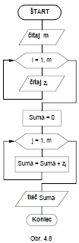 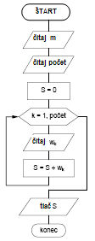 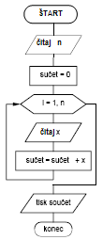 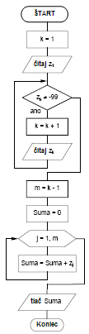 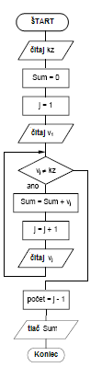 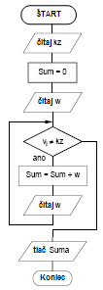

**I. SUČET a  tlač postupnosti „z“ II. SUČET a tlač postupnosti „w“ III. SUČET a tlač premennej „x“ IV. SUČET a tlač „z“-prvkov V. SUČET a tlač „v“-prvkov, VI. SUČET a tlač „v“-prvkov,**

**hodnôt <1..“m“> , dáta sa uchovávajú hodnôt <1...“počet“>, dáta sa uchovavajú hodnôt <1...“n“>, dáta sa neuchovavajú hodnôt <1...“99“>, dáta sa uchovavajú hodnôt <1...“vj“>, dáta sa neuchovavajú hodnôt <1...“vj“>, dáta sa neuchovavajú**

**1. Načíta sa premenna „m“, 1. Načíta sa premenna „počet“, 1. Načíta sa premenna „n“-počet prvkov 1.DÁTA sa načítajú do  postupnosti „z“, cyklus s podmienkou na začiatku**

**2.načíta sa súbor i-prvkov postupnosti„z“ , 2. vloží sa do premennej S hodnota 0 2. vloží sa do premennej sučet hodnota 0 s počtom <1...“99“> / záporné odčítanie/ = načitanie koncovej značky „kz“ = načitanie koncovej značky „kz“**

**i**є**< 1....“m“ >, 3.prevedie sa súčet „k-prvkov postupnosti „w“, 3.prevedie sa súčet „i-prvkov počítadlom so spätným chodom = načítanie je z von.zariadenia/klávesnica, ext.subor/ = načítanie je z vonk.zariadenia**

**3.prevedie sa súčet j-prvkov postupnosti„z“  , k**є**<1...“počet“>, postupne vkladaných k-prvkov do „x“, k**є**<1...“n“>, 2. urobí sa súčet „z“-prvkov = ak hodnota prvku je rovna „kz“ cyklus končí = ak hodnota prvku je rovna „kz“**

**4. výsledok sa uloži do premennej „SUMA“, 4. výsledok sa uloži do premennej „S“, 4. výsledok sa uloži do premennej „sučet“, v cykle pre j**є**<1...“m“> = prevedie sa súčet prvkov do premennej „sum“ cyklus končí**

**5. Vytlačí sa premenná „SUMA“. 5. Vytlačenie obsahu premennej „S“. 5. Vytlačenie obsahu premennej „sučet“. 3. výsledok sa uloži do premennej „suma“, = počítadlo je : j=j+1 = vstup hodnoty „w“ počas cyklu súčtu**

**/DÁTA sú v postupnosti „z“, s počtom < 1....“m“ >/ /DÁTA sú v postupnosti „w“, s počtom <1...“počet“>/ /DÁTA sa postupne vkladaju napr.z klavesnice 4. Vytlačenie obsahu premennej „suma“. = vytlačenie vysledku = vytlačenie premennej „sum“ = vytlačenie premennej „sum“**

**do premennej „x“, s počtom prvkov k**є**<1...“n“>/**

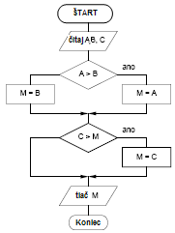 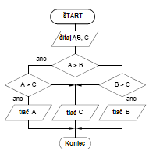 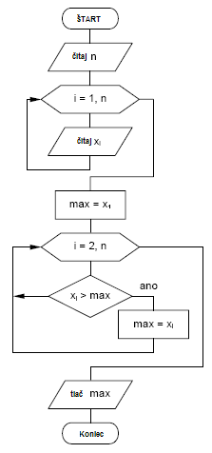 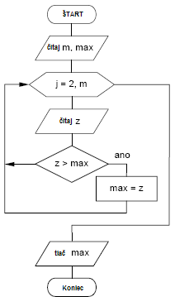

**VII. Výpočet MAX/MIN z 3 prvkov A,B,C VIII. Výpočet MAX/MIN z 3 prvkov A,B,C IX. Výpočet MAX/MIN z 3 prvkov A,B,C X. Výpočet MAX/MIN z 3 prvkov A,B,C**

**= s pomocnou premennou „m“ = bez pomocnej premennej „m“ = s pomocnou premennou „m“ = s pomocnou premennou „m“**

**= test podmienky je spoločný = v programe je test každej podmienky = pomocou cyklus = pomocou cyklu a pomocou premennej „max“, ktora sa vytlačí**

**= tlač jedinej premennej m = je výstup tlač jednotl.premennych A, B, C = pre n-prvkov**

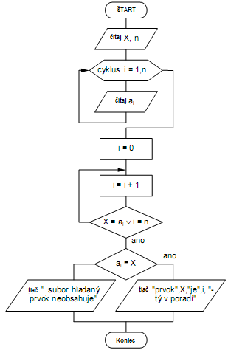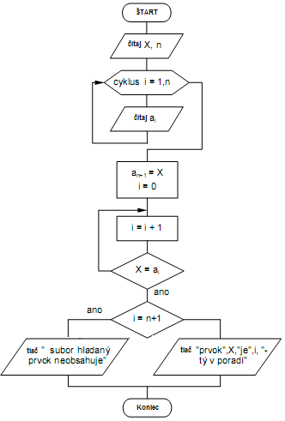 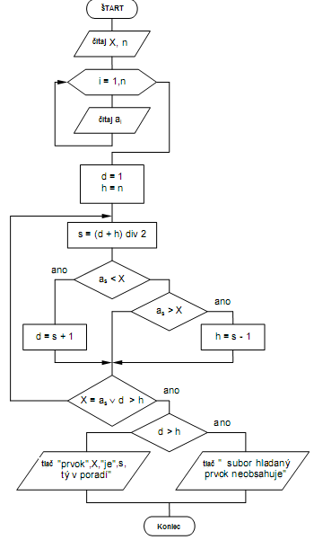 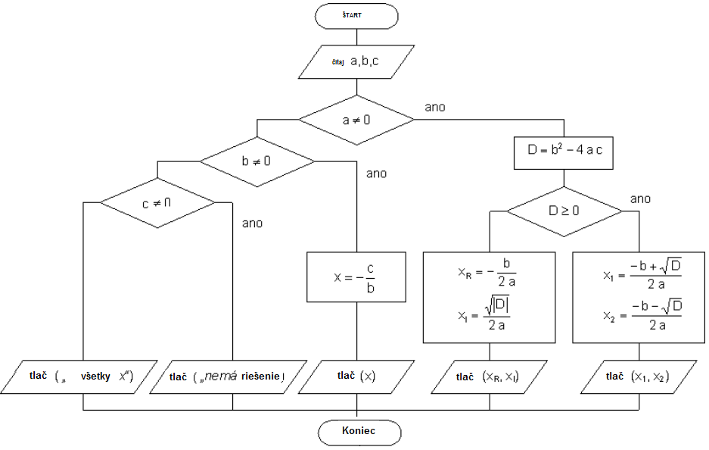

**JEDNODUCHÉ VYHĽADÁVANIE VYHLADAVANIE S NÁRAZNIKOM BINÁRNE VYHLADÁVANIE UPLNE RIEŠENIE KVADRATICKEJ ROVNICE**

**HODNOT**

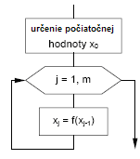 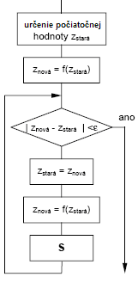 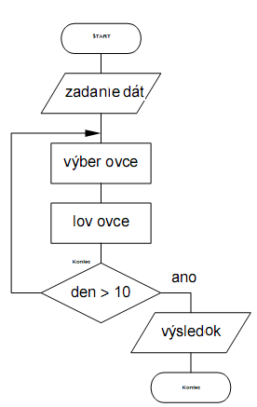  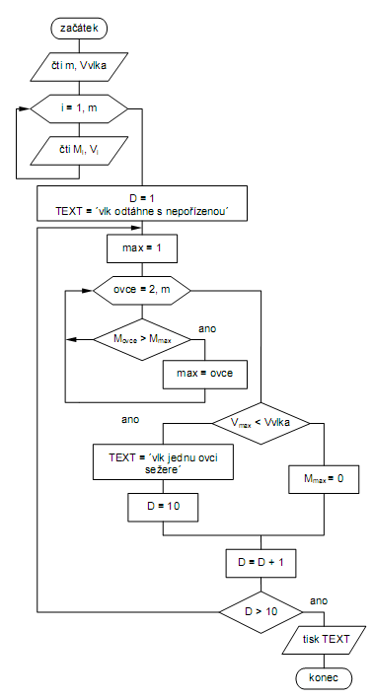

**REKURENTNÝ ITERAČNÝ ALGORITMUS**  „VLK NA LOVE OVIEC“

**VZOREC S PODMIENKOU NA ZAČIATKU S PODMIENKOU NA KONCI**

**VÝPOČET KOREŇOV ALGEBRAICKÝCH ROVNÍC**

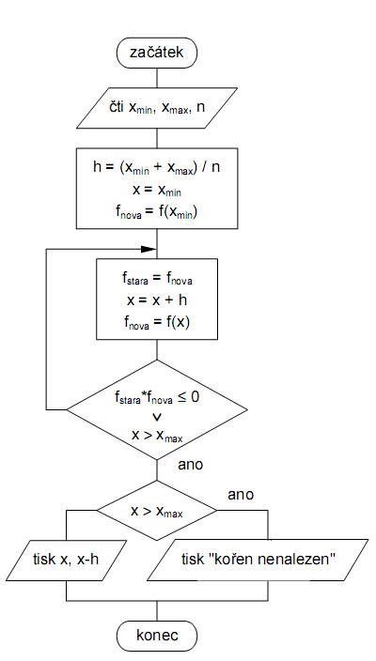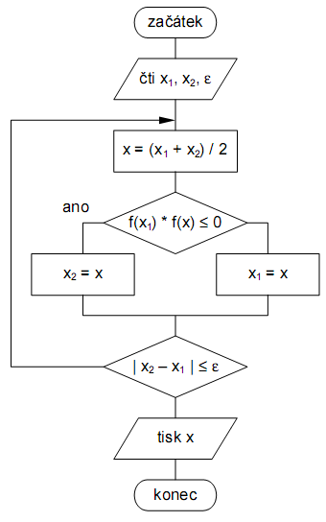 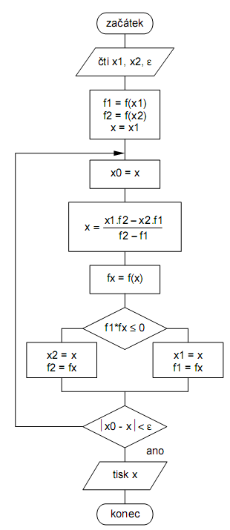 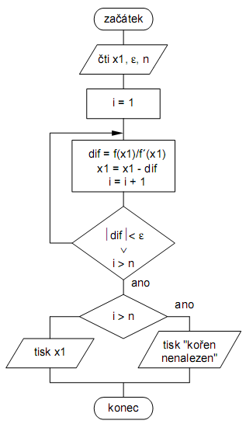

**SEPARÁCIOU KOREŇOV METÓDA DELENIA INTERVALU REGULA-FALSI NEWTONOVA METODA**

**/METODA TETIV/ /METODA DOTYČNÍC/**